**ENTREGA DE SPRINT 3 - PROYECTO "TRIPNEST"**

## SPRINT 3

### 1. Documentación del Sprint (Scrum Master)

Definición del Sprint:  
Este Sprint se centró en mejorar la experiencia del usuario final a través de funciones más avanzadas, incluyendo un buscador con filtros inteligentes, sistema de favoritos, visualización de disponibilidad, valoraciones y herramientas de administración. Además, se trabajó en funciones sociales como compartir productos y políticas de uso.

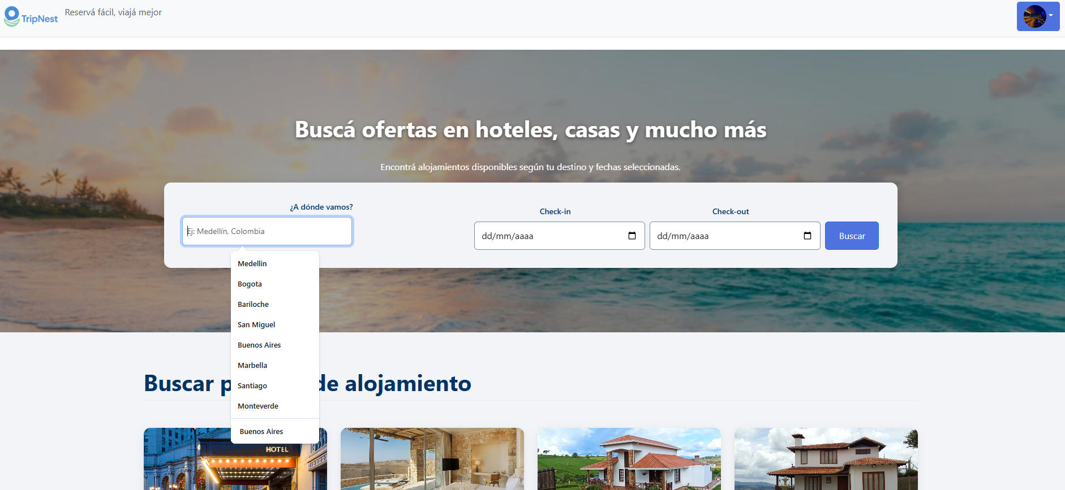

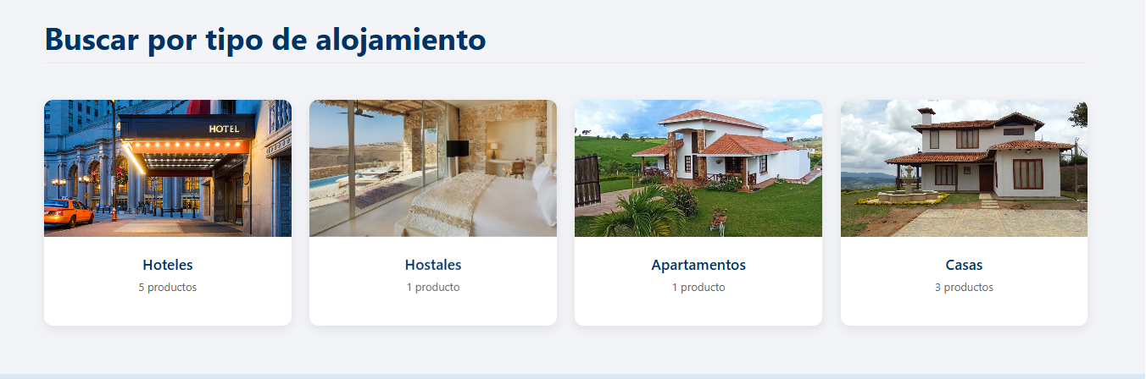

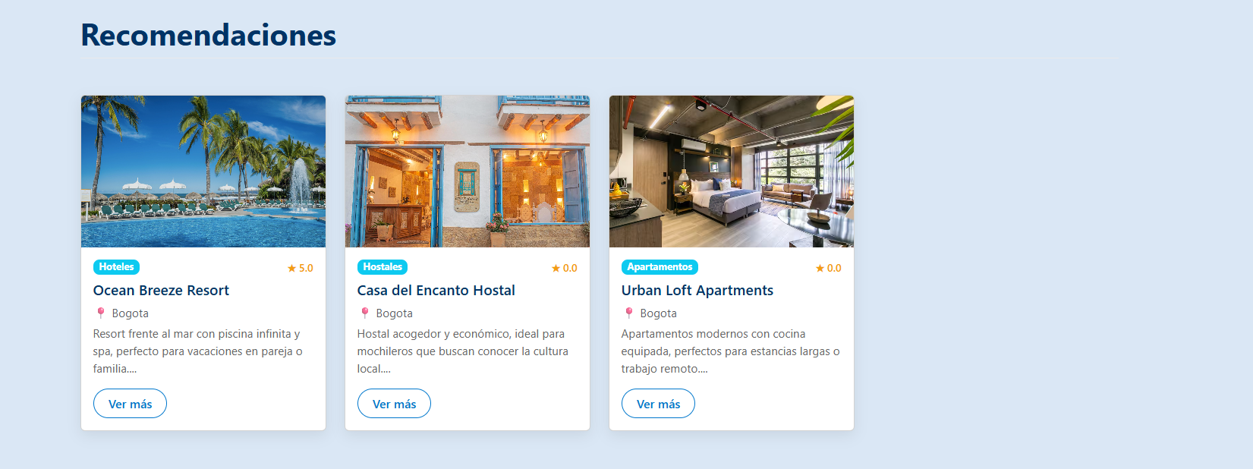

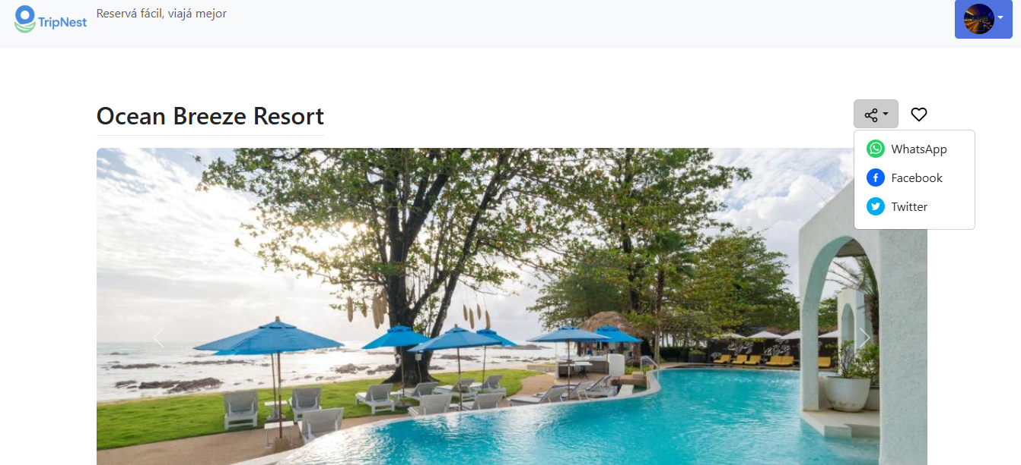

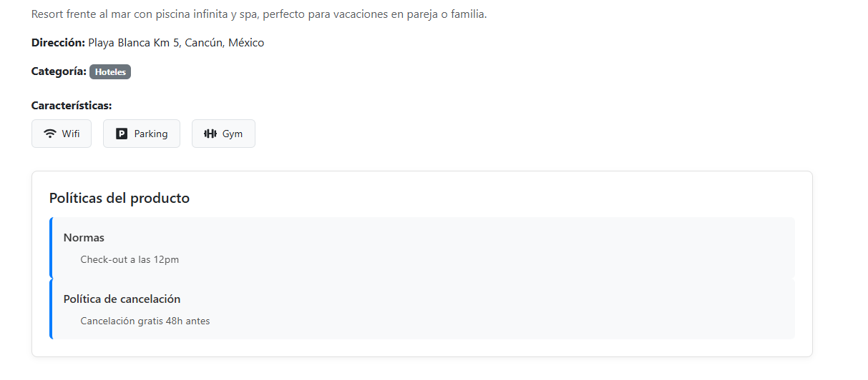

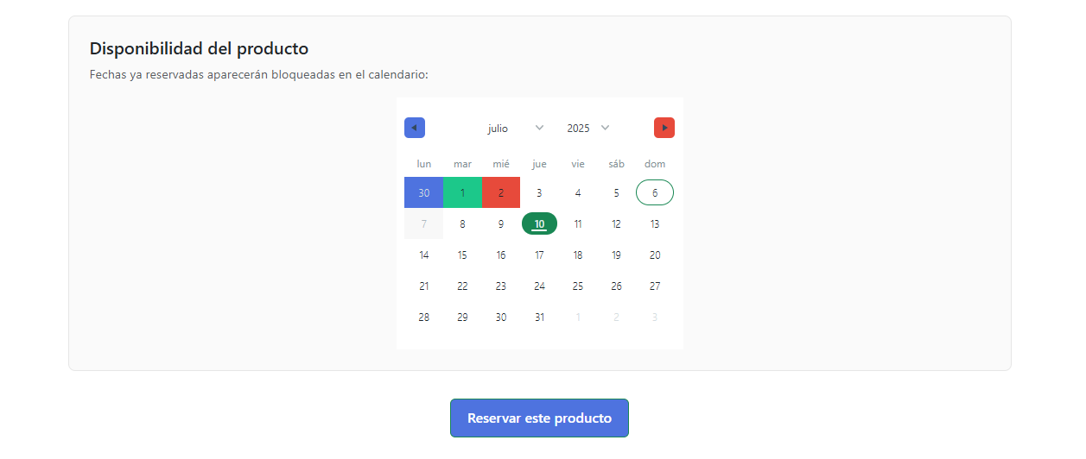



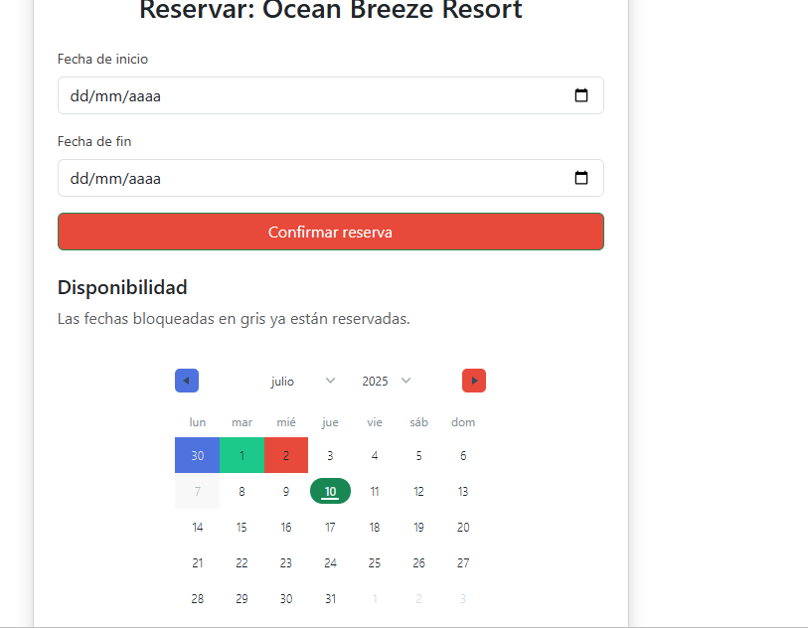

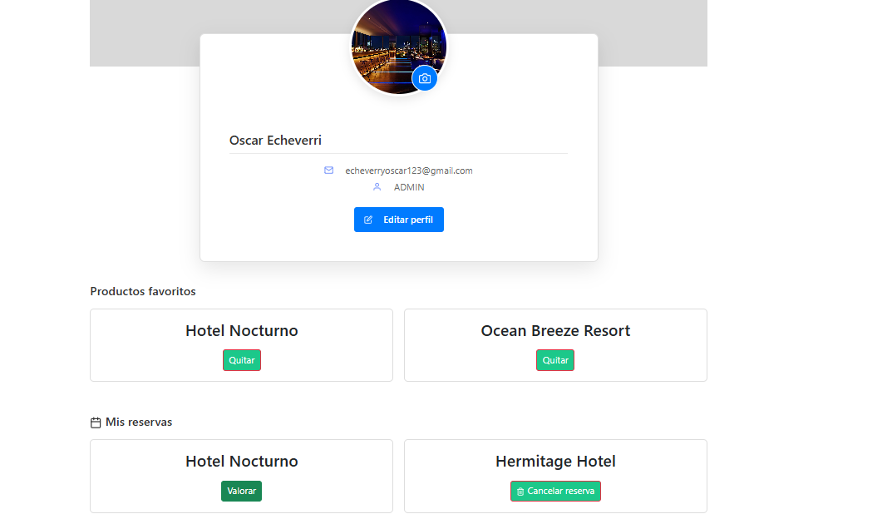

### 2. Bitácora – Sprint 3

Inicio del Sprint: 01/07/2025

Fin del Sprint: 10/07/2025

Actividades realizadas:

- Se implementó la funcionalidad de búsqueda avanzada de productos con calendario doble, autocompletado y resultados relevantes (#22).  
- Se desarrolló la visualización de disponibilidad dentro del detalle del producto (#23).  
- Se incorporó la opción para que usuarios autenticados puedan marcar y ver productos como favoritos, con actualizaciones en tiempo real (#24, #25).  
- Se agregó un bloque con políticas del producto, estructurado y responsivo (#26).  
- Se preparó la funcionalidad para compartir productos en redes sociales, incluyendo ventana emergente con imagen, descripción y enlace (#27).  
- Se construyó la sección de valoraciones con estrellas y reseñas visibles, integradas en la ficha del producto y la búsqueda (#28).  
- Se añadió la capacidad para que administradores puedan eliminar categorías con confirmación preventiva y alertas (#29).

Estado del Sprint: Completado al 100%

### 3. Testing (TL Testing)

Casos de prueba ejecutados para historias #22 a #29:

- Autocompletado y búsqueda precisa.  
- Calendario y disponibilidad de productos.  
- Marcar/desmarcar favoritos y visualización en lista.  
- Eliminación y validación de categorías.  
- Compartir en redes sociales.  
- Sistema de valoraciones por estrellas (autenticación y validación).

### 4. Código y Repositorio

Repositorio actualizado con:

- Módulo de búsqueda avanzada.  
- Calendario de disponibilidad funcional.  
- Funcionalidad completa de favoritos.  
- Políticas del producto en columnas responsivas.  
- Puntuación de productos y visualización dinámica.  
- Eliminación de categorías desde panel admin.